Képek az iparművészet A/3-4. csoport munkáiból

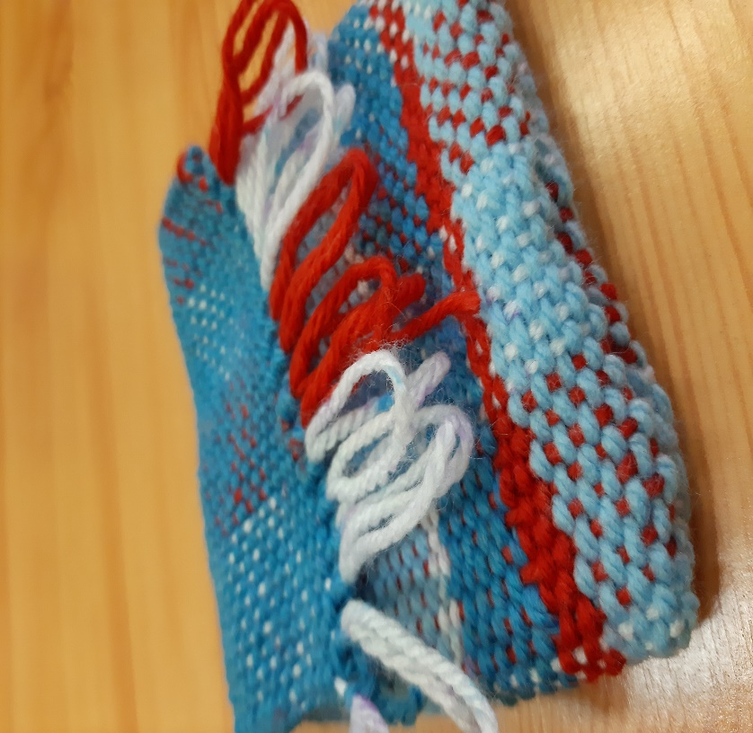
Karmantyú babán készült szőtt tarisznya Polgár Hanna 5.b
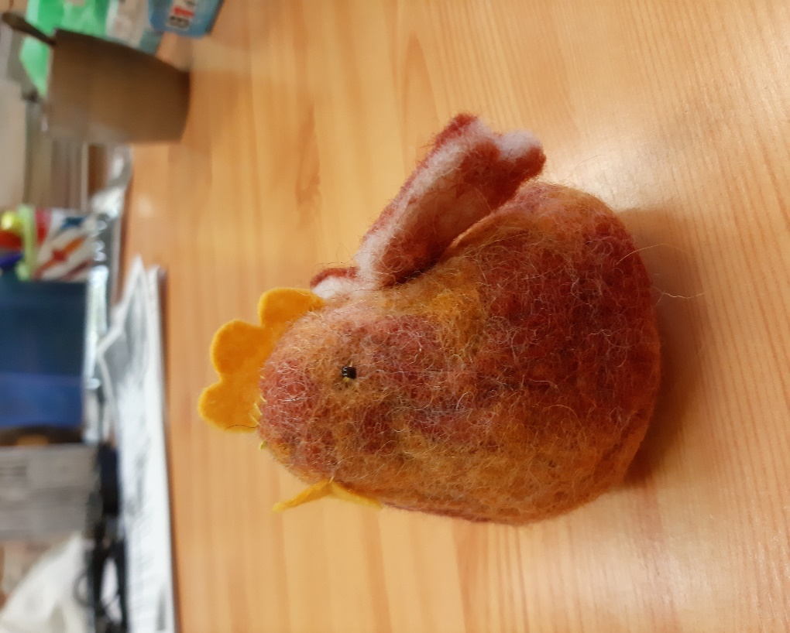
Nemezelt tyúkocska Hamza Vera 5.b

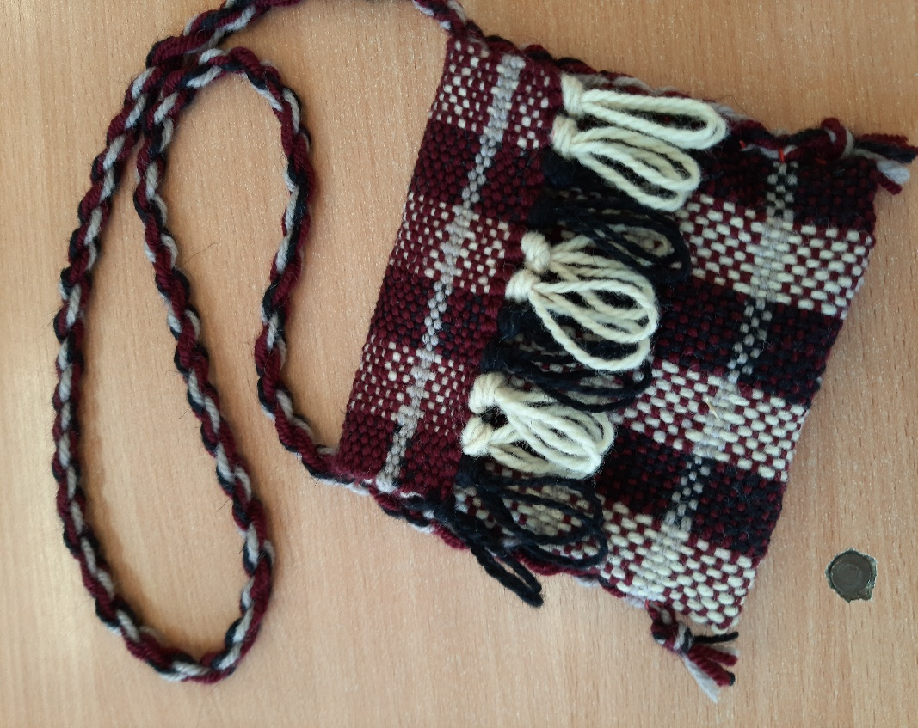
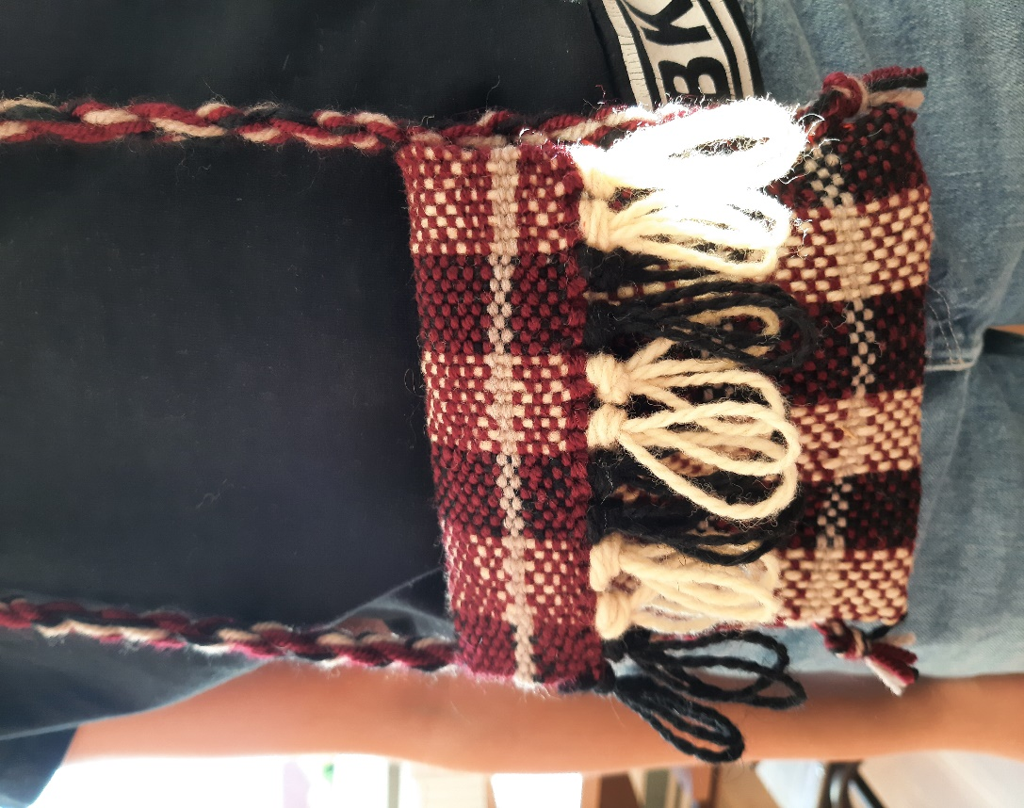
Karmantyú babán szőtt tarisznya Hamza Vera 5.b

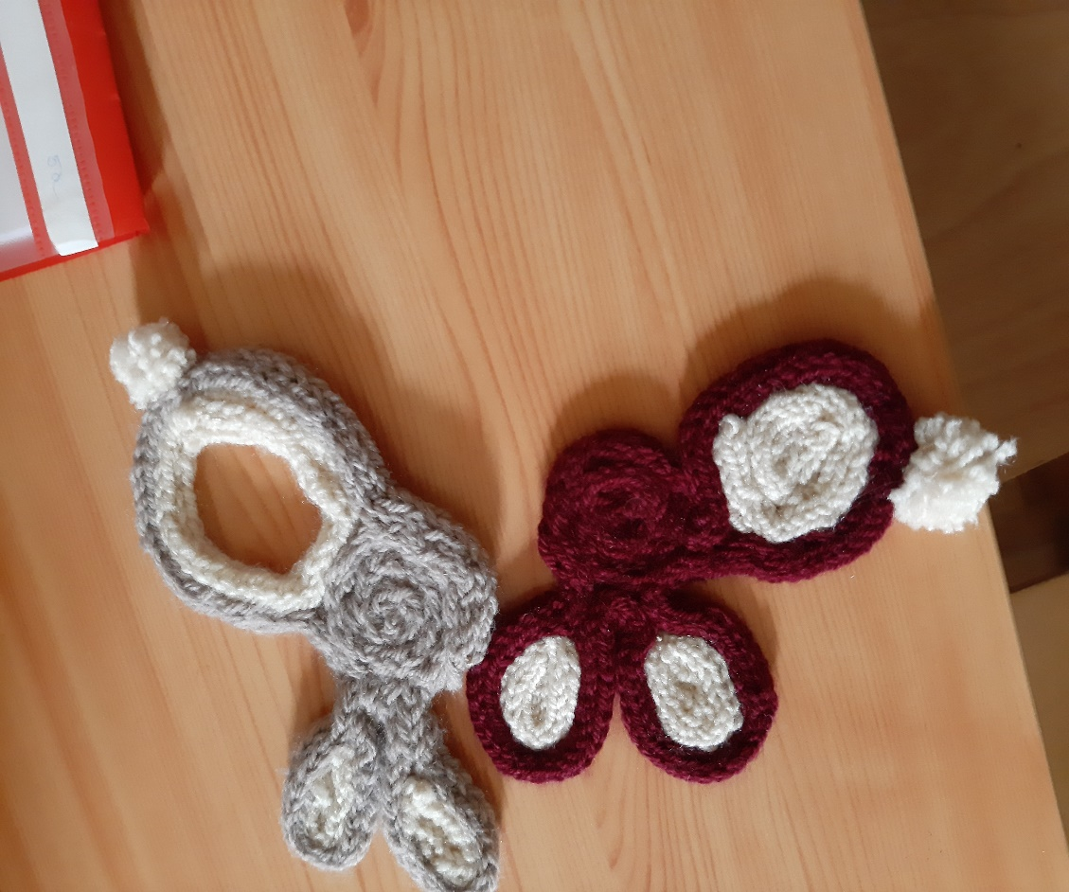
Szarvacskázással készült állatok Hamza Vera, Kuponics Vera 5.b

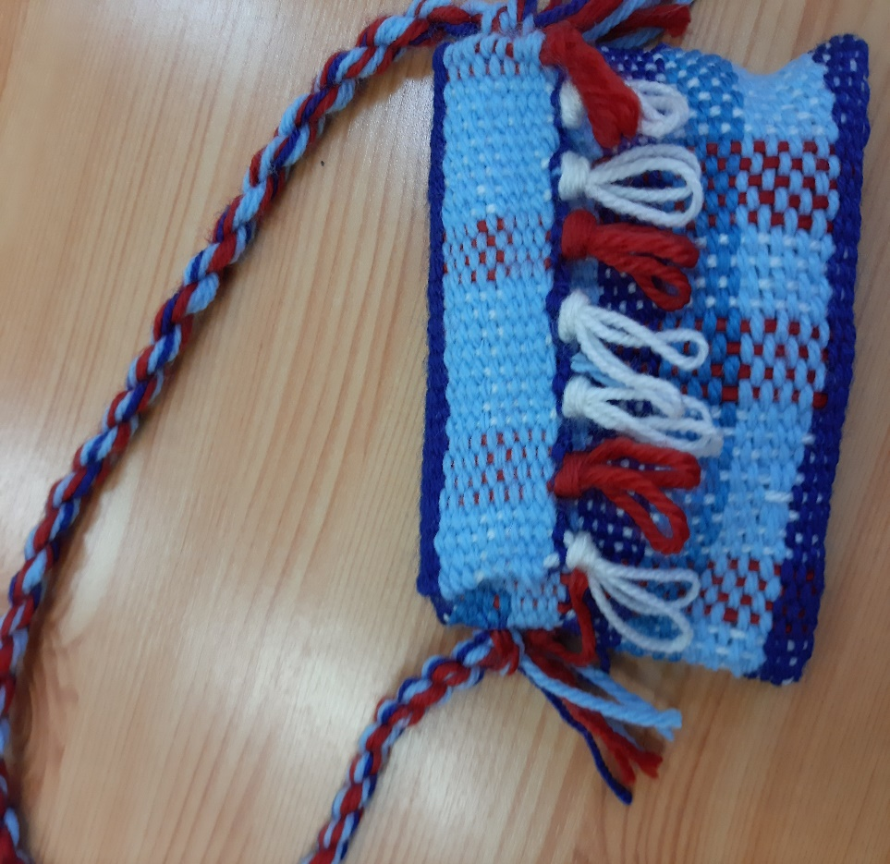
Karmantyú babán szőtt tarisznya Kuponics Vera 5.b
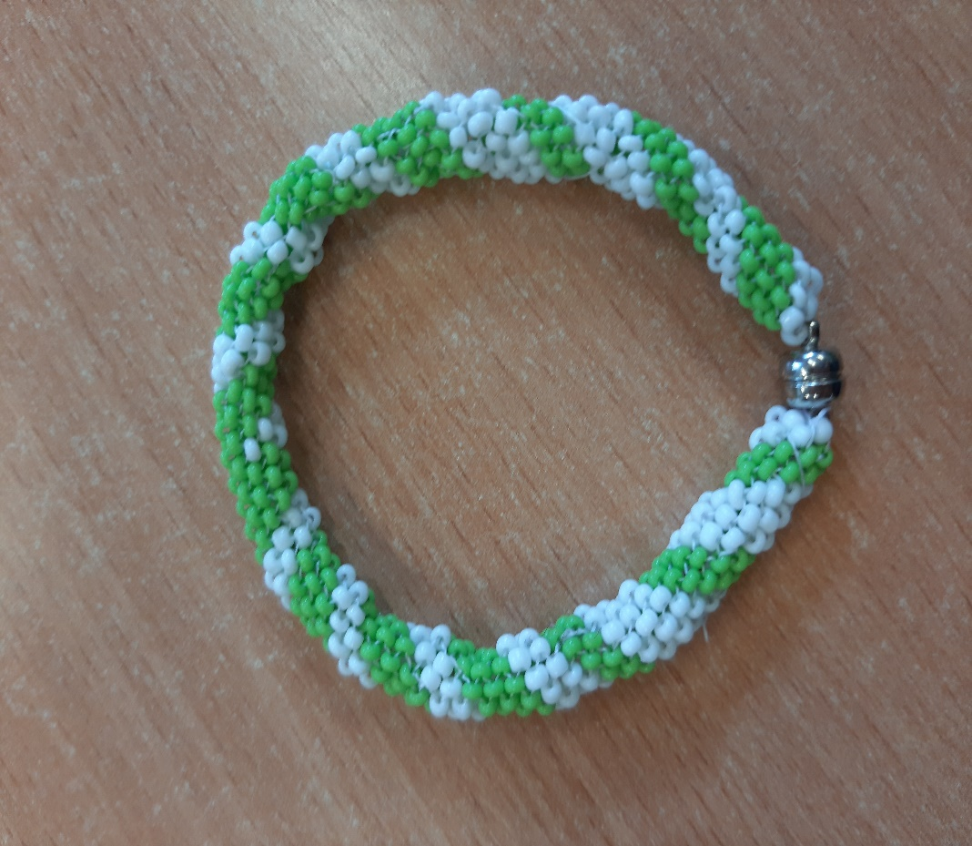
Gyöngyhurka karkötő Kőhalmi Villő 8. osztály

